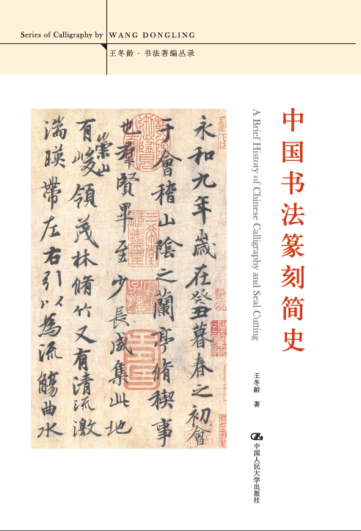
书名：中国书法篆刻简史
书号：ISBN 978-7-300-20565-6
著者：王冬龄
责任编辑：田渊
成品尺寸：165mm×245mm
页数：405页
纸张：
装祯：平装
出版时间：2015-10
定价：59.80元
出版社：中国人民大学出版社

- 本书卖点
王冬龄先生受教于二十世纪三位书法名家林散之、陆维钊和沙孟海，其渊源可上溯至清代碑学的集大成者吴昌硕，是古典书学谱系屈指可数的传人之一。于本书可见他对传统书学之见解。

◆ 读者定位
1．书法业内人士
2．书法爱好者

- 编辑推荐
吴昌硕再传弟子，讲述他眼中的书法史

- 作者简介
王冬龄（冬令、悟斋、眠鸥楼、大散草堂）
中国美术学院教授，博士生导师，中国美术学院现代书法研究中心主任，中国书法家协会理事，草书委员会副主任，杭州市书法家协会主席，兰亭书法社社长。
1981年浙江美术学院（今中国美术学院）首届书法研究生班毕业，文学硕士，留校任教。1989年赴美国明尼苏达大学讲授中国书法四年，为该校及加州大学圣克鲁斯分校客座教授。1994年回中国美术学院执教。
在国内外举办个展三十余次。应邀在英国伦敦大英博物馆、美国纽约大都会博物馆、瑞典马尔默美术馆、比利时皇家美术馆、葡萄牙东方美术馆、土耳其现代美术馆、中国香港艺术馆，以及哈佛大学、耶鲁大学、香港城市大学公开演示巨幅大字草书创作。
主持策划“’94现代书法探索展”、“’95首届国际现代书法双年展”、“书·非书：开放的书法时空——2005杭州国际现代书法展”、“书非书——2010国际现代书法艺术展”、“书非书——2015杭州国际现代书法展暨书非书文献展”。
作品为伦敦大英博物馆、纽约大都会博物馆、中国美术馆、中国国家图书馆、故宫博物院、美国哈佛、耶鲁、斯坦福、伯克利等大学收藏。

- 内容简介
《中国书法篆刻简史》简述中国书法及篆刻之源流，上起商周，下讫近代，择取历代名家，碑帖并举，如数家珍。作者受教于二十世纪三位书法名家林散之、陆维钊和沙孟海，其渊源可上溯至清代碑学的集大成者吴昌硕，是古典书学谱系屈指可数的传人之一。王冬龄早年求学，浸淫传统书法至深，古典学养至厚。本书行文虽简，然要言不烦，鞭辟入里，多有阐发，颇具创见，自成一家之言。沙孟海先生观后，称赞“可佩，可佩”。相信本书对学界多有助益，蔚为可观，对于众多书法爱好者来说，也有不可多得的范本，可资临摹。

- 目录
第一章 商周书法篆刻简史 001
一、商代书法 001
二、周代书法 006
三、春秋战国书法 011
第二章 秦汉书法篆刻简史 023
小引 023
一、秦代书法 023
二、西汉书法 029
三、东汉书法 032
四、两汉书家 048
五、秦汉篆刻 051
第三章 魏晋南北朝书法篆刻简史 056
小引 056
一、三国时期的书法 057
二、两晋书法 067
三、南北朝时期的书法 089
四、书论 105
五、篆刻 107
第四章 隋唐书法篆刻简史 109
小引 109
一、隋代书法 111
二、初唐书法 117
三、盛中唐书法 142
四、晚唐书法 165
五、唐代书论 172
六、隋唐篆刻 176
第五章 五代两宋书法篆刻简史 178
小引 178
一、五代书法 179
二、北宋书法 183
三、南宋及辽金书法 213
四、宋代书论 219
五、五代及两宋篆刻 223
第六章 元代书法篆刻简史 225
小引 225
一、重要书家 226
二、方外书家的活动 247
三、书论 249
四、篆刻与花押 251
第七章 明代书法篆刻简史 254
小引 254
一、明代初期书法 256
二、明代中期书法 267
三、明代晚期书法 288
四、书学著作 303
五、明代篆刻 308
第八章 清代书法篆刻简史 312
小引 312
一、清前期行草与帖学及馆阁体 314
二、碑学的兴起 334
三、篆书 354
四、清后期北魏书风及其他 363
五、书学著作 379
六、篆刻 386
第九章 近现代书法篆刻简史 391
小引 391
一、书法篆刻的团体 393
二、书家 395
三、篆刻家 404

- 书摘
唐代书风上承隋代，使楷书发展到一个新的高峰。唐代楷书与南北朝楷书有明显的区别：南北朝碑刻中别体极多，唐代楷书除了在文字上规范严谨之外，书写上严谨端丽、典雅大方，不像南北朝欹斜奇纵、旷逸多姿。假如以隶书作比的话，魏碑若西汉碑，唐碑则若东汉碑。唐楷的诞生，在书坛上取代了北碑，树立起楷书正宗。
唐代楷书群雄并峙，如欧阳询、虞世南、褚遂良、颜真卿、柳公权等，其影响可与晋人抗衡，尤其是颜真卿开创的阔大雄浑的书风，象征着盛唐帝国的气魄，影响及五代两宋。后人溯源楷书，以晋、唐并称。除了这些大家外，欧阳通、陆柬之、薛稷、薛曜、徐浩、敬客、魏栖梧等也有很高的成就。李白、柳宗元、杜牧亦工书。楷书之外，狂草也超越前代。狂草始于汉张芝，至魏晋，草书就显得温文尔雅起来，特别以王羲之为代表；献之虽较纵逸，然仍不够狂放。至唐代张旭、怀素，可以说才使狂草达到了高峰。唐人最讲法度，然而唐人亦最能破其法度，任情作草，旷然天真。张旭草书肥劲，怀素草书瘦硬，各有千秋。正如《广川书跋》所说：“书法相传，至张颠后，则鲁公得尽于楷，怀素得尽于草。故鲁公谓以狂继颠，正以师承源流而论之也。然旭于草字，则度绝绳墨，怀素则谨于法度，要之二人皆造其极，斯可以语善学矣。”除“颠张醉素”外，还有贺知章、孙过庭、高闲、克、释亚栖诸人，显示出草书在书坛空前活跃。篆书方面出类拔萃者首推李阳冰，他承李斯玉筯篆一脉，故与李斯并称为“二李”。隶书方面有史惟则、蔡有邻诸家，虽不足比肩汉人，然也自有一种唐人典庄之象。唐太宗《晋祠铭》全部以行书书丹勒石，玄宗、武后亦从之。李邕书碑最多，杜甫称他“碑版照四裔”，其中有不少是行书，在《圣教序》的秀丽形象外，又树立了一种气势雄壮的行书。此外，太宗、高宗、武后均擅“飞白书”，并有碑刻行世，后人由此得知传为蔡邕所作飞白是何奇趣。多种书体形式、风格，构成了唐代书法艺术的丰富性。唐代树碑书丹的书家，从万乘君主至名公巨卿，诗人、布衣、方外均有，堪称人才济济。

